Муниципальное дошкольное образовательное учреждение
МДОУ « Детский сад № 158».

Доклад на тему:
«Организация образовательной деятельности по
гражданско – патриотическому воспитанию
дошкольников в современных условиях реализации ФОП».
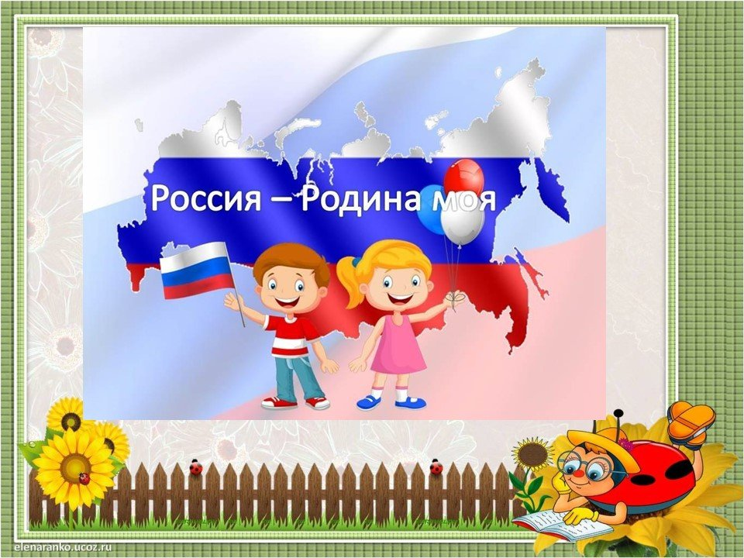

Подготовила: воспитатель1кв. категории
Дрейлинг М.В.

Ярославль 2024 г.
Патриотизм – это любовь к Родине. Любовь нельзя ни купить, ни подарить, нельзя заставить любить. Можно создать условия, чтобы молодой человек дорожил тем, что ему досталось от своих дедов и прадедов. Это все должно быть в нашей душе, в нашем сердце. Это то, без чего человек не может существовать, если хочет быть человеком.
Функции, включенные в нормативы ФОП:
- создать единое ядро содержания дошкольного образования, которое будет приобщать детей к традиционным духовно – нравственным и социокультурным ценностям, а также воспитает в них тягу и любовь к истории и культуре своей страны, малой родины и семьи;
- воспитывать и развивать ребенка с активной гражданской позицией.
Цель ФОП:
Целью Федеральной программы является разностороннее развитие ребенка в период дошкольного детства с учетом возрастных и индивидуальных особенностей на основе духовно – нравственных ценностей российского народа, исторических и национально – культурных традиций.
Вся система ценностей российского народа должна найти отражение в ФОП в содержании воспитательной работы ДОО, в соответствии с возрастными особенностями детей. Программа воспитания основана на воплощении национального воспитательного идеала, который понимается как высшая цель образования.
Задачи ФОП:
Работа по нравственно – патриотическому воспитанию детей включает целый комплекс задач:
- Воспитание у ребенка любви и привязанности к своей семье, дому, детскому саду, улице, городу.
- Формирование бережного отношения к природе и всему живому.
- Воспитание уважения к труду.
- Развивать интерес к русским традициям и промыслам.
- Формирование элементарных знаний о правах человека.
- Расширение представлений о городах России.
- Знакомство с символом государства ( герб, флаг, гимн ).
- Развитие чувства ответственности и гордости за достижения страны.
- Формирование толерантности, чувства уважения к другим народам, их традициям.
Формы работы
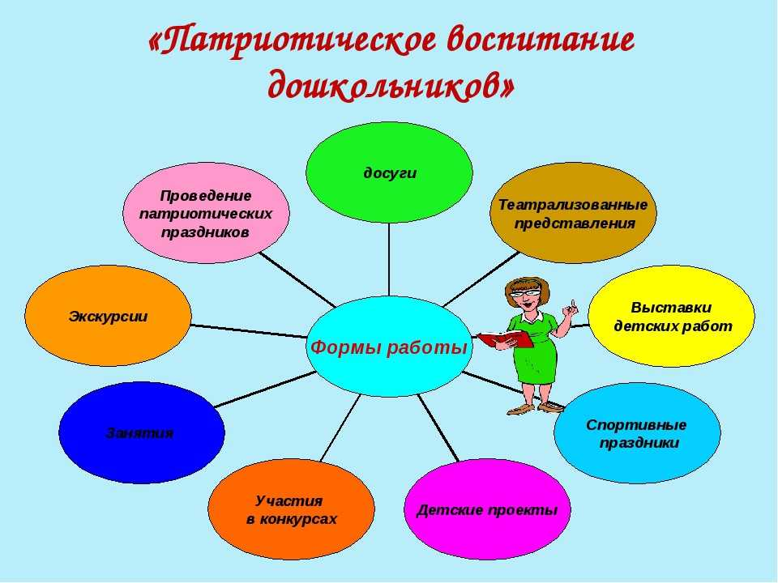
В своей группе мы используем следующие формы работы по патриотическому воспитанию детей:
- проводим беседы по гражданско-патриотическому воспитанию
- проектная деятельность «Мой любимый край», «Моя Родина - Россия», «Народные промыслы» и др.; (например, приложение №1)
- проводим праздники :«День матери», «Новый год»,, « Колядки», «23 Февраля», «8 Марта», «9 Мая».
- участвуем в творческих конкурсах , акциях «Окна Победы», « Письмо солдату» и др.
- Организовываем выставки детских работ к этим праздникам.
- читаем художественную литературу по патриотическому воспитанию,
знакомимся с русским- народным фольклором.
Для обобщения и закрепления знаний детей по теме «Семья», «Мой город», «Мой край», «Моя Родина - Россия» используются разные дидактические игры, такие как « Паззлы», « Лото», « Домино», « Раскраски» и др.
Приложение №1
Проект
(фотоотчет, приложение №2)
«Мой любимый край»

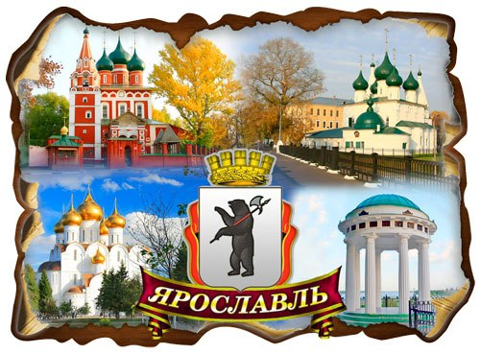

Вид проекта: познавательно-исследовательский, творческий.

Участники проекта: Воспитатели, дети подготовительной группы, учитель – логопед, родители.

Возраст участников проекта: дети 6-7 лет.

Тип проекта: краткосрочный, групповой, практико-ориентированный.

Форма организации: образовательные ситуации и занятия, беседы.

Гипотеза проекта:
В результате целенаправленной и системной работы по расширению знаний детей о своём родном городе, осуществляется приобщение дошкольников к истории и культуре родного края, местным достопримечательностям, воспитываются любовь и уважение, а так же привязанность к своей малой Родине. Благодаря этому осуществляется комплексный подход к воспитанию детей в духе патриотизма.

Цель проекта:
- расширение знания детей о родном городе;
- приобщение к истории и культуре родного города, местным достопримечательностям;
- воспитания любви, уважения и привязанности к своей малой Родине.

Задачи:
1. Формировать представления детей о родном городе.
2. Закрепить знания детей о знакомых улицах, где находится дом, детский сад.
3. Воспитывать умение видеть красоту родного города, радоваться ей и беречь.
4. Расширить знания детей о растительном и животном мире нашего города.
5. Развивать у детей связную речь, обогащать и активизировать словарь.
Актуальность проекта:
Каждый человек имеет свою малую Родину. Чаще всего любимым городом является то место, где человек родился и вырос. Для формирования у детей основ гражданской культуры, социально - нравственного развития личности, необходимо получение детьми знаний об их родном городе.
Не имея достаточного количества знаний, трудно сформировать у ребёнка уважительное отношение к малой Родине. Детские воспоминания самые яркие и волнительные. Чем больше ребёнок с детства будет знать о родных местах, родном городе, тем ближе и роднее будет становиться ему Родина, Россия.

Предполагаемый результат:
Воспитывать патриотические чувства у детей.
Актуализировать знания о родном городе.
Заинтересовать детей и взрослых историей родного края, сплотить родителей и детей в воспитании будущих граждан своего города и страны.
Использовать развивающий, дифференцированный подход к каждому ребёнку. Найти интересную информацию по теме «Улицы нашего города», подобрать фотографии родного города для сопровождения рассказа.
Этапы работы:
1 этап
Сбор информации о городе.
Подбор иллюстративного материала.
Отбор художественной литературы, художественного материала.
2 этап - Перспективы планирования.
1. Рассказ воспитателя об истории развития города.
2. Рассматривание фотографий и беседа на тему «любимый город Ярославль».
3. Просмотр слайдов и видеоматериалов.
4. Беседа на тему «Гордимся тобой, наш город родной».
5. Составление творческих рассказов «Как я люблю отдыхать», «Моя улица», «Животные и растения моего края», «Город, в котором я живу».
Цикл занятий
История возникновения родного города.
Цель: Вызвать интерес и желание узнать об истории возникновения своего города. Формировать познавательные интересы, любознательность, активность. Воспитывать любовь к родному городу.
Наш любимый город.
Цель: Закрепить понятие - малая Родина. Формировать умение замечать красоту городских улиц, расширять представления детей о родном городе в поэзии, музыке, произведениях изобразительного искусства. Воспитывать эмоциональную отзывчивость, любовь к родному краю.
Совместная и самостоятельная деятельность
Рисование «Герб моего любимого города», «Мой любимый детский сад». Познавательные занятия «Профессия моих родителей», «Как я отдыхаю?».
Игровая деятельность
Сюжетно-ролевые:
Построим улицу города
Строительство нового дома
Супермаркет «Магнит»
Дидактические игры:
Лото «Наш город»
«Выложи герб из фрагментов»
«Где находится памятник?»
«Путешествие по городу».

Содержание проектной деятельности.
1 День
Первая половина дня
1) Групповая/ подгрупповая деятельность (коммуникативная) «Знаешь ли ты свой город?» (с использованием иллюстраций «Виды города»).
Цель: выявить уровень знаний детей по теме. Примерные вопросы:
- Как называется город, в котором ты живёшь?
- Почему он так называется?
- Что является центром нашего города?
- Как называется эта площадь?
- Чем отличается город от деревни?
- Где в городе люди лечатся?
- Где покупают продукты, лекарства?
- Где отправляют и получают посылки?
- Назови свой адрес.
2) НОД Развитие речи. Обучение рассказыванию «Город в котором я живу». Цели: активизировать речевой материал по теме «Город»
- учить детей подбирать антонимы, пользоваться в речи суффиксами – ик, - ищ;
- учить образовывать существительные множественного числа в именительном и родительном падежах
- учить детей составлять рассказ о своём городе, развивать внимание и память.
3) Образовательная деятельность в режимных моментах. Традиция «Утро радостных встреч». Детей встречает игрушка - Кот Леопольд. Расспрашивает детей, в какой стране и городе они живут, какой у них адрес, что интересного есть в их городе.
Цель: выявление знаний детей о месте их жительства, формирование первичных ценностных представлений о себе, окружающим их социальном мире.
4) Самостоятельная познавательно – исследовательская деятельность детей.
- настольные игры
- рассматривание фотографий о родном городе, его достопримечательностях.
Вторая половина дня.
1). Групповая/ подгрупповая деятельность:
1. Коммуникативная. Д/и «Расскажи о родном городе: какой он, город Ярославль?»
Цель: - учить подбирать определения образовывать прилагательные по образцу
2) Образовательная деятельность в режимных моментах:
Д/И «Мы - строители города» (работа с контурной картой). Цель: - ознакомление с контурной картой города;
- развития творческого потенциала.
Ход игры: - предложить детям на карте «построить» город и стадион, расположить пляж, очистные сооружения, - учить размещать всё на карте при помощи определённых значков.
3) Работа с родителями: Консультация «Улицы родного города».
2 День
Первая половина дня
1) Групповая/ подгрупповая деятельность:
1. Коммуникативная. Рассказ- беседа об истории возникновения родного города.
Цель: - закреплять знания детей о Ярославле, - познакомить с историей возникновения родного города и его основателем.
2. Познавательно - исследовательская. Развивающая игра «Путешествие».
Цель: - при помощи картинок закреплять названия главных достопримечательностей нашего города.
2) Образовательная деятельность в режимных моментах
1. Д/И «Сложи картинку и назови».
2. Познавательно- исследовательская (работа с контурной картой).
Цель: - познакомить детей с цветовой гаммой контурной карты, рассказать, что по цветам на карте расположены равнины (зелёный, горы (коричневый, реки и водоёмы (голубой).
Вторая половина дня.
1). Образовательная деятельность в режимных моментах. Беседа «Интересные уголки Родного Города». Цель:
- вспомнить знакомые места родного города, для чего их создают;
- рассказать о тех людях, которые внесли наибольший вклад в развитие родного города;
- поговорить о скверах, что расположены недалеко от детского сада, в честь кого они названы.
2) Работа с родителями: Предложить родителям вместе с детьми посетить музей.
3 День
Первая половина дня
1) Групповая/ подгрупповая деятельность.
1. Проблемная ситуация «Если ты потерялся в городе, что делать?»
Цель: - побуждать детей к высказываниям; - проверять знания детьми районов города, своего домашнего адреса.
2. Познавательно - исследовательская. Составление схемы улицы, где находится наш детский сад.
2) Самостоятельная деятельность детей. Рассматривание карты – схемы города (пометить флажками самые интересные места города, места, где уже бывали дети).
3) НОД. Конструирование «Район, в котором находится наш детский сад».
Цели: - расширять и уточнять представления детей о районе, в котором расположен их детский сад; – учить работать коллективно, обсуждать детали работы; - развивать воображение.
Вторая половина дня.
1) Сюжетно-ролевая игра «Улицы родного города». Цель: - помочь детям разделить группу на предполагаемые улицы с организованными на них разными игровыми центрами(больница, магазин, аптека, полиция, почта, детский сад);
- развивать свободное общение с взрослыми и детьми в процессе игры
2) Д/и «Сложи памятник».
Первая половина дня
1) Групповая/ подгрупповая деятельность:
1. Рассказ детей об интересных местах города, где они уже успели побывать.
2. ЧХЛ. Чтение стихотворений о родном городе.
2) Самостоятельная деятельность детей. Рассматривание книг и фотографий.
3) НОД. Познание: «История возникновения родного города».
Цели: - закреплять знания детей о родном городе; - познакомить с историей возникновения города и его основателем; - воспитывать интерес к истории родного края.
Вторая половина дня.
1) Познавательно - исследовательская .
Цель: - рассказывание, показ иллюстраций с изображением животных, обитающих в нашей области.
2) Беседа: «Что интересного увидели и запомнили при посещении музея
3) Рисование на тему «Животные родного края».
4) Работа с родителями: предложить найти информацию о количестве улиц города и чьими именами называют улицы.
5 День
Первая половина дня
1) Групповая/ подгрупповая деятельность:
Составление и отгадывание загадок на тему «Мои любимые места в моем городе».
2) Самостоятельная деятельность детей.
Познавательно - исследовательская. Рассматривание иллюстраций промышленных объектов нашего города.
Вторая половина дня.
1) Познавательная сказка. Цель: - слушание сказок и заучивание малых жанров устного – народного творчества из сборника «В некотором царстве».
2) Д/и «Угадай, где я нахожусь».
Результат проекта:
Знания, полученные во время проекта, помогли повысить значимость патриотического воспитания детей, формированию патриотических чувств у дошкольников. Родители и воспитатели убедились в том, насколько актуальна тема изучения родного города. Проект заинтересовал детей и взрослых, сплотил родителей и детей в воспитании будущих граждан своего города и страны.
Все этапы проекта прошли через разные виды деятельности, использовался развивающий, дифференцированный подход к каждому ребёнку. Родители вместе с детьми представили очень интересную информацию по теме «Улицы нашего города», сопровождали свои рассказы показом фотографий о родном городе.
Фотоотчет:
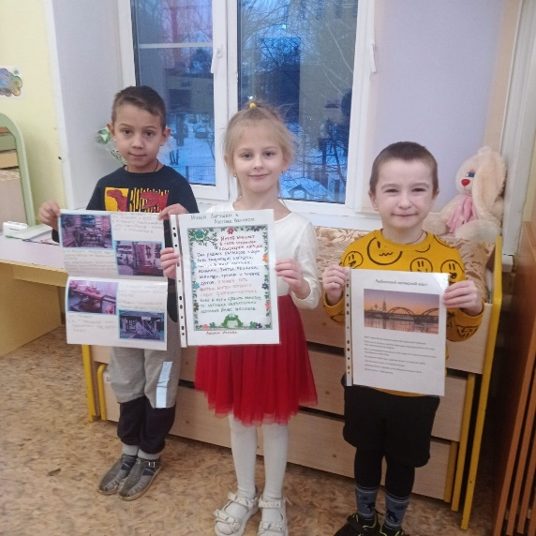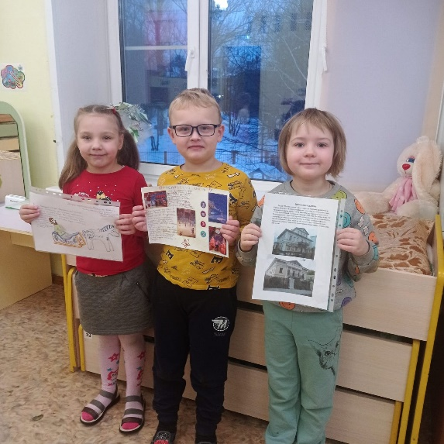

В нашей группе организован центр духовно-нравственного и патриотического воспитания, где начиная со старшего дошкольного возраста дети знакомятся с символикой своего города и его историей. Благодаря дидактическим играм это происходит не принужденно и интересно: « Собери герб», « Лото», « Собери флаг».В разделе « Моя Родина – Россия» представлены герб, флаг, текст гимна России, портрет президента.
Патриотическое воспитание позволяет закреплять знания детей об истории своей страны, символике государства, традициях, промыслах. Знакомит детей с национальностями народов, живущих на территории нашей страны. Так же в нашей группе имеются фотоальбомы с достопримечательностями Москвы.
Организованная в группе предметно – развивающая среда по патриотическому воспитанию старших дошкольников позволяет каждому ребенку найти занятие по душе, поверить в свои силы и способности, больше узнать о своей стране, народе, традициях народов России. Научиться взаимодействовать с педагогами, сверстниками, понимать и оценивать их чувства и поступки.
Вывод
Как бы не менялось общество, воспитание у подрастающего поколения любви к своей стране, гордости за нее, за свою нацию необходимо в любое время. И если мы хотим, чтобы наши дети полюбили свою страну, свой город, нам нужно самим горячо любить и гордиться ею.

Приложение №2
Фотоотчет:
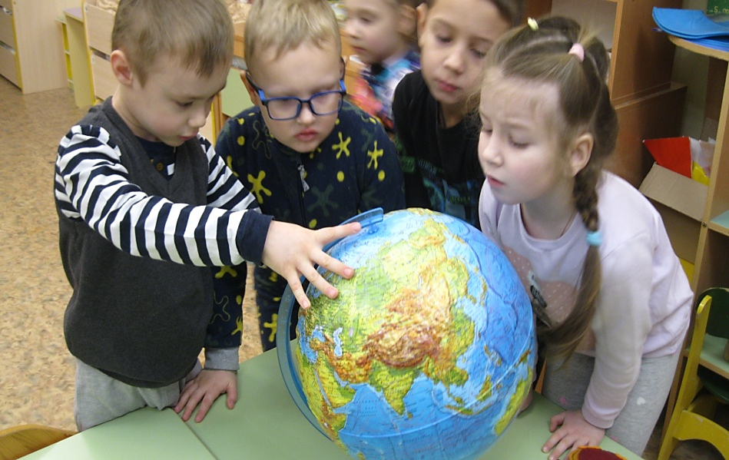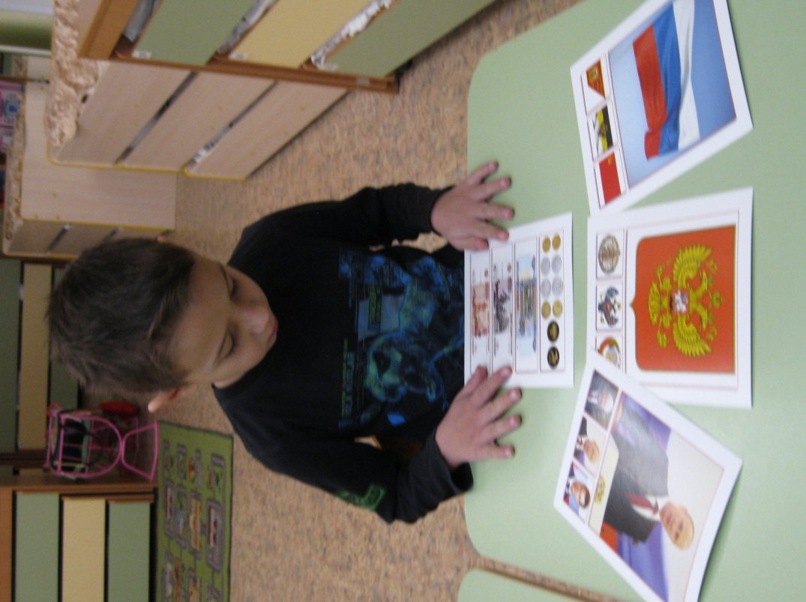
Знакомство с географическим расположением России и символами страны
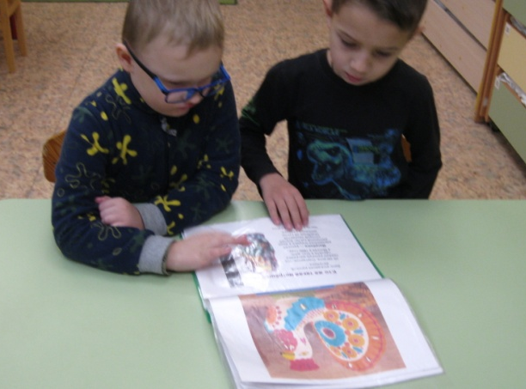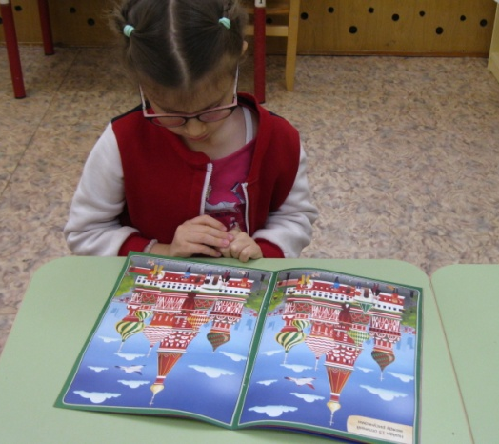
Знакомство с сувенирами Росиии и со столицей Родины
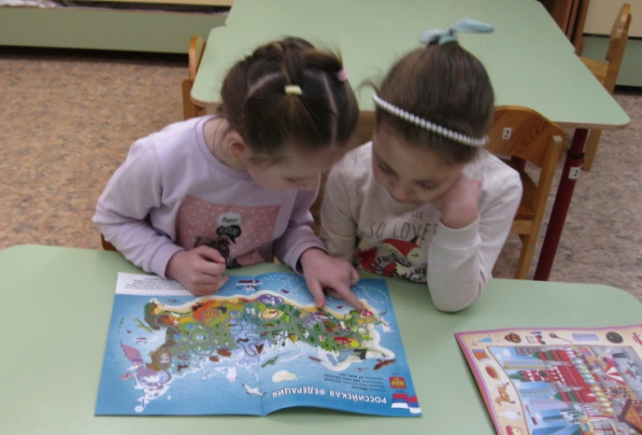
Развивающая игра «Лабиринты. Россия»
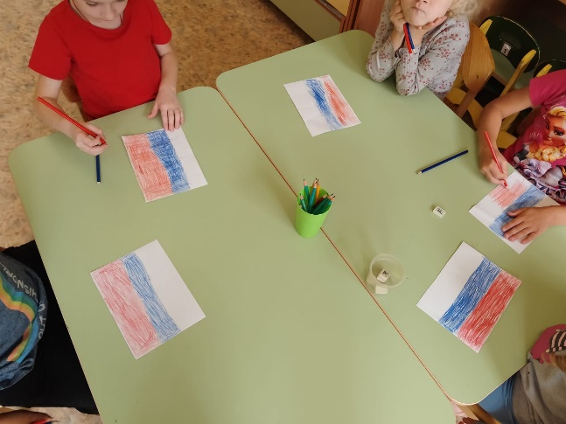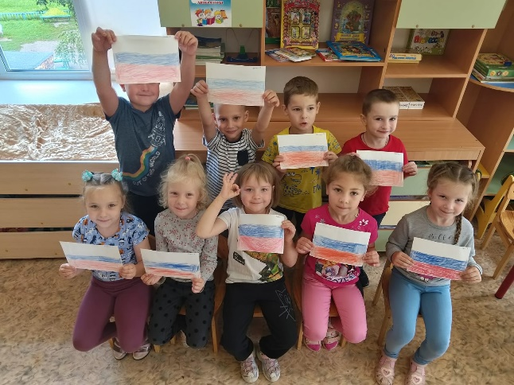
Рисование к Дню Российского флага
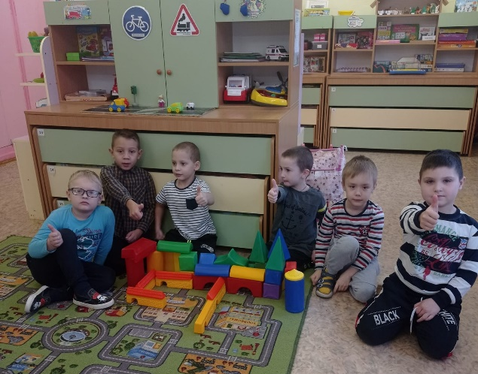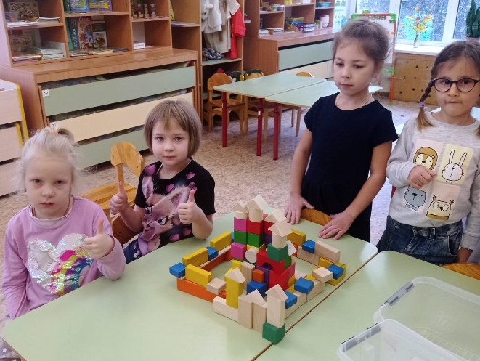
Конструирование на тему: «Мой любимый край»
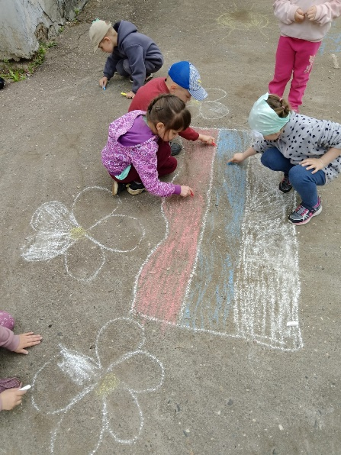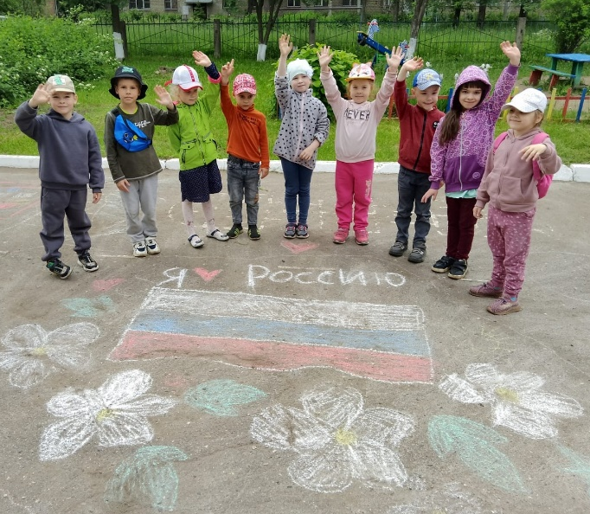
Рисование на асфальте к Дню России
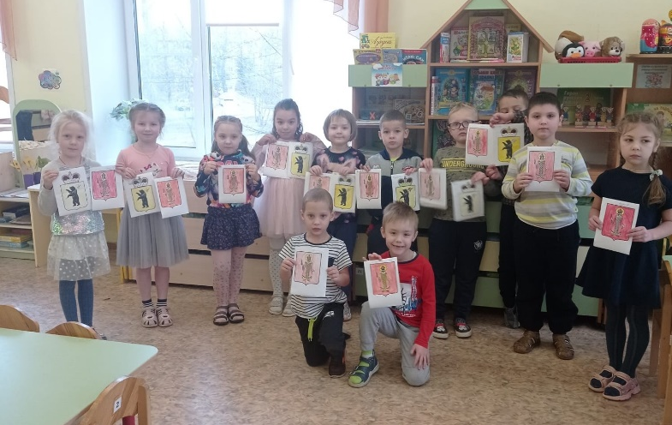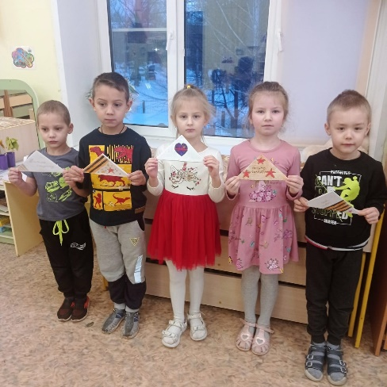
Рисование гербов Ярославля и Углича Участие в акции «Письмо солдату»

